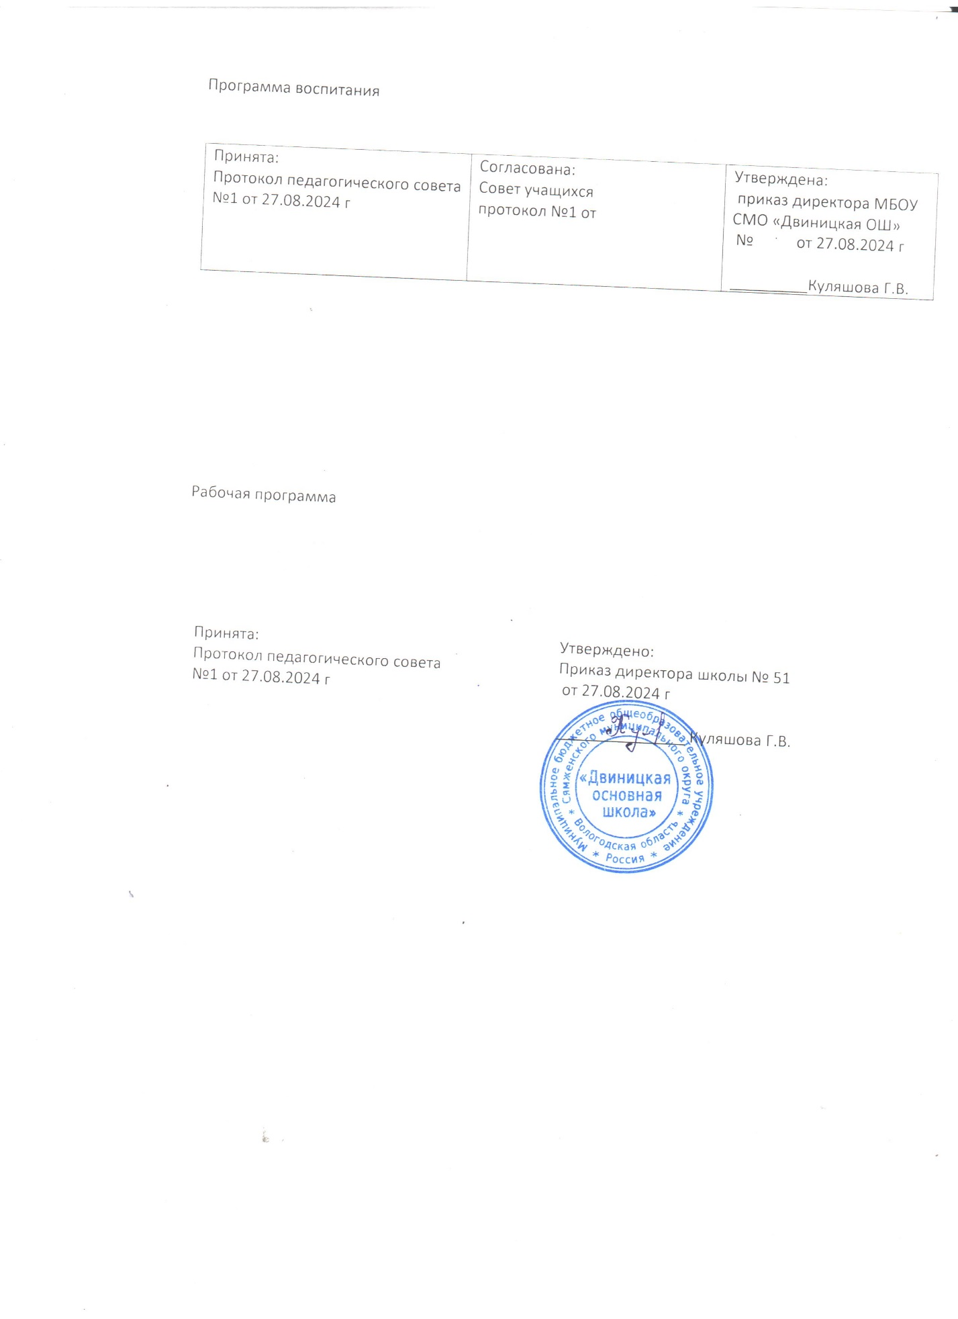

**ПРОГРАММА**

**по формированию культуры**

**здорового питания**

**в МБОУ СМО «Двиницкая ОШ»**

**на 2024-2027 годы**

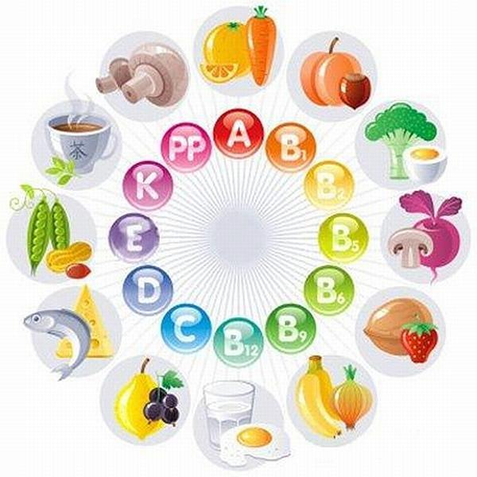

Во всех цивилизованных странах главным богатством человека считается его здоровье. По определению Всемирной организации здравоохранения, «здоровье - это состояние полного физического, психического и социального благополучия, а не просто отсутствие болезни и физических дефектов».

На современном этапе развития человеческого общества такие универсальные ценности, как жизнь и здоровье человека, приобретают особое значение. Обучающийся должен расти здоровым, физически крепким, всесторонне развитым и выносливым. Из всех факторов внешней среды, оказывающих влияние на его физическое и нервно-психическое развитие, питание занимает ведущее место. Процесс обучения школьника не должен строиться за счет ресурсов здоровья ребенка, а должен быть направлен на сохранение и устранение нарушений в состоянии его здоровья.

Культура питания – важнейшая составная часть общей культуры здорового и безопасного образа жизни обучающихся, что нашло отражение в федеральных государственных образовательных стандартах нового поколения (ФГОС). Формирование культуры здорового питания должно начинаться с самых первых этапов обучения ребёнка в школе и продолжаться на протяжении всех лет обучения с учетом возрастного подхода.

Согласно методическим рекомендациям "Формирование культуры здорового питания обучающихся, воспитанников", разработанным Институтом возрастной физиологии РАО в рамках реализации мероприятия "Организационно-аналитическое сопровождение мероприятий приоритетного национального проекта "Образование" в Муниципальном бюджетном общеобразовательном учреждении Сямженского муниципального округа «Двиницкая основная школа» (далее – Учреждение) разработана программа по формированию культуры здорового питания. Необходимость данной программы вызвана тем, что отсутствие культуры питания у детей ведёт к ухудшению их здоровья.

Работа по формированию культуры здорового питания проводится по трем направлениям.

Первое - рациональная организация питания в школе, в школьной столовой, где все, от внешнего вида школьной столовой до состава продуктов, должно соответствовать принципам здорового питания и способствовать формированию здорового образа жизни. Структура, режим и организация питания в образовательных учреждениях должны не только соответствовать всем гигиеническим требованиям, но и служить примером здорового питания.

Второе - реализация образовательных программ по формированию культуры здорового питания. При формировании культуры здорового питания наиболее эффективна комплексная и системная работа, когда постепенно формируются основы гигиены и режима питания, дается представление о полезных продуктах и полезной пище, о необходимых питательных веществах, о рациональной структуре питания, о культуре питания разных народов и т.п.

При реализации образовательных программ необходимо соблюдать принципы формирования культуры здорового питания, важнейшими из которых являются:

- научная обоснованность и практическая целесообразность;

- возрастная адекватность;

- необходимость и достаточность информации;

- модульность структуры;

- системность и последовательность;

- вовлеченность семьи в реализацию программы.

Третье направление - просветительская работа с родителями (законными представителями), вовлечение родителей в процесс формирования культуры здорового питания в семье.

**Цели и задачи**

Цели:

- Создать условия, способствующие укреплению здоровья, формированию навыков правильного питания, поиск новых форм обслуживания детей, увеличение охвата учащихся горячим питанием. - Сформировать у детей основы культуры питания как составляющей здорового образа жизни.

Задачи:

- Реализация программы предполагает решение следующих образовательных и воспитательных задач:

- Формирование и развитие представления детей и подростков о здоровье как одной из важнейших человеческих ценностей, формирование готовности заботиться и укреплять собственное здоровье;

- Формирование у школьников знаний о правилах рационального питания, их роли в сохранении и укреплении здоровья, а также готовности соблюдать эти правила; - Профилактика поведенческих рисков здоровья, связанных с нерациональным питанием детей и подростков;

- Освоение детьми и подростками практических навыков рационального питания; - Информирование детей и подростков о народных традициях, связанных с питанием, расширение знаний об истории и традициях питания своего народа, формирование чувства уважения к культуре своего народа и культуре и традициям других народов

- Развитие творческих способностей и кругозора у детей и подростков, их интересов и познавательной деятельности;

- Повышение гигиенической грамотности детей и родителей в вопросах питания;

- Просвещение родителей в вопросах организации рационального питания детей и подростков.

Программа «Формирование культуры здорового питания» рассчитана на 4 года. Ее поэтапная реализация будет осуществлена в период с 2024 по 2027 год.

Программа затрагивает всех участников образовательного процесса (учащихся с 1-9 классы, родителей, педагогов) и будет реализовываться как в области образовательной (уроки), так и воспитательной деятельности.

**Ожидаемые результаты:**

- Улучшение качества питания обучающихся и обеспечение его безопасности;

- Формирование навыков здорового питания у обучающихся и их родителей (законных представителей);

- Оказание социальной поддержки отдельным категориям обучающихся;

- Повышение эффективности системы организации питания:

- охват обучающихся Учреждения горячим питанием - 100%;

- укрепление материально-технической базы школьной столовой;

-разнообразие десятидневного меню, утвержденного директором Учреждения.

- Улучшение состояния здоровья обучающихся Учреждения через:

- организацию качественного и сбалансированного питания школьников с учетом их возрастных особенностей;

- осуществление витаминизации питания, использование в рационе питания продуктов, обогащённых микронутриентами.

- Проведение просветительской работы по формированию культуры школьного питания: - реализация комплекса мероприятий по формированию культуры питания обучающихся;

- привлечение к профилактической работе по формированию культуры питания родительской общественности, работников здравоохранения.

**Механизм реализации программы**

**Производственный и общественный контроль за организацией питания:**

|  |  |  |
| --- | --- | --- |
| № | Вид контроля | Структура, осуществляющая контроль |
| 1. | Контроль за формированием рациона питания | Директор школы, завхоз. |
| 2. | Систематический производственный контроль | Директор школы. |
| 3. | Контроль санитарно­технического состояния пищеблока | Завхоз |
| 4. | Контроль сроков годности и условий хранения продуктов | Бракеражная комиссия |
| 5. | Контроль за санитарным содержанием и санитарной обработкой предметов производственного окружения | Бракеражная комиссия |
| 6. | Контроль за приемом пищи | Классные руководители |
| 7. | Общественный контроль за организацией питания (по любому вопросу) | Родительский комитет |

**Выполнение задач и обязанностей участников образовательного процесса в решении вопросов здорового питания школьников**

Задачи администрации Учреждения:

Составление расписания занятий с обеспечением необходимого режима питания;

Контроль качества питания;

Контроль обеспечения порядка в столовой;

Контроль культуры принятия пищи;

Контроль проведения воспитательной работы со школьниками по привитию навыков культуры приема пищи;

Обязанности работников столовой:

Составление рационального питания на день и перспективного меню;

Включение в меню овощей, фруктов, витаминизированных напитков из натуральных ягод;

Обеспечение столовой качественными продуктами для приготовления пищи; Использование современных технологии приготовления пищи для сохранения питательной ценности продуктов.

*Обязанности классных руководителей:*

Проведение бесед о культуре питания, рациональном и правильном питании, роли питания для развития организма; организация конкурсов и викторин на тему правильного питания

Воспитание навыков культуры поведения в столовой во время приема пищи; Проведение бесед с родителями о подходе к проблеме питания в семье;

*Обязанности родителей:*

Прививать навыки культуры питания в семье;

Выполнять рекомендации классных руководителей и медицинских работников по питанию в семье.

*Обязанности обучающихся:*

Соблюдать правила культуры приема пищи;

Принимать участие в мероприятиях по пропаганде здорового питания.

**План деятельности по реализации Программы**

|  |  |  |  |  |
| --- | --- | --- | --- | --- |
| № | Мероприятия | Сроки | Ответственные | Планируемый результат и выполнение |
| **1.Организационно-аналитическая работа, информационное обеспечение** | | | | |
| 1. | Назначение ответственного за организацию питания в школе | сентябрь | директор  школы | приказ |
| 2 | Совещание при директоре по вопросам организации и развития школьного питания | сентябрь, май,  ежегодно | директор | Протокол совещания, план работы |
| 3 | Организация работы бракеражной комиссии по питанию | в течение года | Директор  школы | Ведение бракеражного журнала |
| 4 | Осуществление ежедневного контроля за работой столовой, проведение целевых тематических проверок | в течение года | Директор  школы | Оперативные совещания, справки о проверках |
| **2.Работа с обучающимися.** | | | | |
| 1 | Проведение уроков здоровья | В течение учебного года | классные руководители | планы уроков |
| 2. | оформление обеденного зала столовой(5-9 классы)  - выпуски видеороликов по различным темам, касающимся питания обучающихся 1-9  классы | В течение года | классные  руководители | зала  Размещение видеоролика на сайте «Двиницкая школа ВКонтакте» |
| 3 | Праздник Осени для обучающихся. Конкурс поделок из овощей и фруктов. | сентябрь, ежегодно | классные  руководители | фотоотчёт о проведении праздника, размещение информации на сайте «Двиницкая школа ВКонтакте» |
| 4 | «Масленица» | февраль, ежегодно | педагоги  допобразования | фотоотчёт о проведении праздника размещение информации на сайте «Двиницкая школа ВКонтакте» |
| 5. | Анкетирование обучающихся и родителей «Удовлетворенность школьным питанием» | 1 раз в полугодие | Директор школы, классные руководители | Сводный отчет по Учреждению |
| 6 | Выставка книг по теме: «Гигиена питания». | 1раз в полугодие | Классные руководители | выставка, список предложенной литературы |
| 7 | Проведение классных часов | В соответствии с воспитательным планом | классные  руководители | планы  классных часов |
| 10 | Викторина «О том,  что вкусно и полезно» | В соответствии с воспитательным планом | классные  руководители | материалы викторины |
| 13. | Работа над проектами по формированию здорового образа жизни | ежегодно, апрель | учителя - предметники |  |
| 14. | Проведение Дней здоровья | ежегодно | учитель физкультуры | отчёт о проведении Дня здоровья  размещение информации на сайте «Двиницкая школа ВКонтакте» |
| **3. Работа с педагогическим коллективом** | | | | |
| 1. | Обсуждение вопросов горячего питания на совещаниях, семинарах классных руков одителей | ежегодно | директор школы | протоколы |
| 2 | Организация  консультаций для классных руководителей:   * культура поведения обучающихся во время приема пищи, * соблюдение санитарно­гигиенических требований * организация горячего питания - залог сохранения здоровья | ежегодно | Фельдшер  Пантина Н.Б. | фотоотчёт о консультациях |
| 3. | Организация питания обучающихся из малообеспеченных семей | Сентябрь, ежегодно. | Директор школы | Протокол совещания |
| 4 | Ведение пропаганды здорового питания | постоянно | классные руководители, | планы воспитательной работы |
| 5 | Осуществление постоянного наблюдения за состоянием питания. | ежегодно | Директор школы, завхоз, классные руководители | Оперативные совещания |
| **4. Работа с родителями** | | | | |
| 1 | Просветительская работа среди родителей о правильном и полноценном пита­нии обучающихся на родительских собраниях | ежегодно | классные руководители, фельдшер | протоколы родительских собраний |
| 2 | Изучение отношения родителей к организации горячего питания в школе | ежегодно | классные руководители, фельдшер | протоколы родительских собраний |
| 3 | Привлечение членов родительского комитета для содействия повыше­ния качества работы школьной столовой. | ежегодно | директор школы | протоколы заседаний |
| 4. | Привлечение родителей к проведению внеклассных мероприятий, связанных с формированием правильного отношения к ЗОЖ. | ежегодно | классные  руководители | протоколы родительских собраний |
| **5.Контроль за организацией горячего питания и работой школьной столовой** | | | | |
| 1 | Оформление стенда «Питание-залог здоровья» | сентябрь,ежегодно | Ответственный  За питание | материалы стенда |
| 2 | Составление отчёта по проверке организации горячего питания в школе | ежемесячно | ответственный за горячее питание | отчёт |
| 3 | Соблюдение графика питания учащихся | ежедневно | Классные руководители |  |
| 4 | Личная гигиена учащихся | ежедневно | Классные руководители |  |
| 5. | Расширение ассортимента  Продуктов питания | постоянно | Повар, завхоз | меню |
| **6. Организация работы по улучшению материально-технической базы столовой, расширению сферы услуг для обучающихся и родителей** | | | | |
| 1. | Продолжение эстетического оформления зала столовой | ежегодно | повар | акт проверки |
| 2. | Организация закупки технологического оборудования для столовой. | по мере поступления финансирования | Директор школы, завхоз | материалы о закупках, сметы |
| 3 | Организация текущего и капитального ремонта школьной столовой | июль-август | завхоз | сметы |

Интегрирование в учебные предметы отдельных тем по формированию культуры здорового питания у обучающихся имеет большое значение.

**Примерное содержание тематических уроков**

**по рациональному питанию в рамках различных учебных предметов**

|  |  |
| --- | --- |
| Предмет | Содержание занятия |
| Биология | Основные компоненты пищи, их значение.  Физиология пищеварения, значение рационального питания для нормального функционирования желудочно-кишечного тракта.  Жевание. Роль правильного измельчения пищи во рту для профилактики заболеваний желудочно-кишечного тракта.  Витамины. Микроэлементы. Их значение для организма человека |
| Г еография | Национальные кухни и блюда. Подход с точки зрения рационального питания. |
| ИЗО | Рисунок «Мое меню», «Витамины в жизни человека» |
| Иностранный язык | Чтение, пересказ текста по рациональному питанию или проблемам со здоровьем, вызванным нерациональным питанием. |
| История | Рассмотрение эпидемий голода, холеры и т.д. с позиции рационального питания, соблюдения мер гигиены. |
| Технология | Обучение приготовлению блюд вкусной и здоровой пищи.  Обучение правилам этикета. |
| Литература | Обсуждение меню персонажей литературного произведения (А.Пушкин "Евгений Онегин", Н.Гоголь "Вечера на хуторе близ Диканьки" и т.д.). |
| ОБЖ | Обсуждение продуктов питания, отрицательно влияющих на состояние здоровья. |
| Обществознание | Обсуждения проблемы питания в обществе. |
| Русский язык | Диктант, изложение или сочинение на тему рационального питания, компонентов пищи или заболеваний, связанных с питанием. |
| Физика | Использование физических факторов (температура, измельчение и т.д.) для обработки пищи. Роль правильной обработки пищи (например, кипячения) для профилактики различных заболеваний. |
| Химия | Пищевые добавки и их отрицательное влияние на здоровье.  Белки, жиры, углеводы как компоненты пищи и их значение для организма. |
| Информатика | Чертеж пирамиды рационального питания |

Календарный план реализации программы на 2024- 2027 учебный год

|  |  |  |
| --- | --- | --- |
| № | мероприятие | ответственные |
| **сентябрь** | | |
| 1 | Назначение ответственного за организацию питания в школе | директор школы |
| 2 | Совещание при директоре по вопросам организации и развития школьного питания | директор школы |
| 3 | Организация бесплатного питания обучающихся из малообеспеченных и многодетных семей. | директор школы |
| 4 | Организация работы бракеражной комиссии по питанию | директор школы |
| 5 | Проведение уроков здоровья: | классные руководители |
| 6 | Проведение классных часов: | классные руководители |
| 7 | Анкетирование родителей «Питание наших детей» | классные руководители |
| 8 | Проведение уроков-здоровья:  «Если хочешь быть здоров»  «Из чего состоит наша пища»  «Здоровье - это здорово» | классные руководители |
| 9 | Проведение классных часов: «Осенний калейдоскоп» (о здоровой и полезной пище), «Цена ломтика» | классные руководители |
| 10 | Ведение мониторинга охвата горячим питанием учащихся | ответственный за питание |
| 11 | Анкетирование родителей «Питание наших детей» | ответственный за питание, классные руководители |
| 12 | Оформление стенда «Питание-залог здоровья» | ответственный за питание |
| 13 | Родительские собрания:  «Родителям - о здоровом питании детей» «Здоровое питание - залог хорошей успеваемости детей»  «Правильно питаться - здоровья набираться» «Правильное питание - залог сохранения здоровья» | классные руководители |
| **октябрь** | | |
| 1 | Работа бракеражной комиссии по питанию | Директор школы |
| 2 | Совещание классных руководителей:  - об организации горячего питания. Презентация горячего питания. | Директор школы |
| 3 | Заседание школьной комиссии по организации питания по вопросам:  - охват учащихся горячим питанием,  - соблюдение санитарно – гигиенических требований | директор школы,  ответственный за питание, |
| 2 | Проведение уроков-здоровья «Самые полезные продукты»  «Для чего нужно питаться правильно»  «Что нужно есть в разное время года», «Кто чем питается»  «Продукты разные нужны, блюда разные важны»  «Что такое продукты ГМО» Конкурс видеороликов по теме «Будь здоров» | классные руководители |
| 3 | Праздник Осени для обучающихся «Золотая осень». Конкурс поделок из овощей и фруктов. | Учитель биологии классные руководители |
| 4 | Выставка книг по теме: «Гигиена питания» | библиотекарь |
| ноябрь | | |
| 1 | Работа бракеражной комиссии по питанию | Директор школы |
| 2 | Проведение уроков здоровья «Как правильно есть»;  «Овощи и фрукты - музыка питания», «Где и как готовят пищу»;«Основы рационального питания», «Режим питания»;  «Продукты на столе: пищевые риски». | классные руководители |
| 3 | Проведение классных часов «Это удивительное молоко» (занятие - исследование), «Кулинарные обычаи» ( игра - путешествие) | классные руководители |
| 4 | Конкурс: оформление обеденного зала столовой | классные руководители |
| 5 | Родительские собрания: «Питание обучающихся вне дома» | классные руководители |
| 6 | Ведение мониторинга охвата горячим питанием учащихся | ответственный за питание |
| декабрь | | |
| 1 | Работа бракеражной комиссии по питанию | Директор школы |
| 2 | Проведение уроков здоров: «Как сделать кашу вкусной»  «Молоко и молочные продукты», «Энергия пищи» | классные руководители |
| 3 | Проведение классных часов «Необычное путешествие в Страну чипсов и сухариков» (игра), «Питание и красота (практикум), «Правильное питание - залог здоровья», «Правильное питание - залог здоровья» | классные руководители |
| 4 | Конкурс: выпуск видеоролика «Зачем нужна горячая еда?» | классный руководитель |
| 5 | Выставка книг по теме: «Гигиена питания». | библиотекарь |
| январь | | |
| 1 | Работа бракеражной комиссии по питанию (учащиеся, педагоги, родители) | ответственный за  питание |
| 2 | Проведение уроков-здоровья «Плох обед, если хлеба нет» , «Блюда из зерна», «Где и как мы едим» | классные руководители |
| 3 | Проведение классных часов «Самые полезные продукты»  «Составим кроссворд о здоровье «Весёлая минутка» | классные руководители |
| 4 | Ведение мониторинга охвата горячим питанием учащихся | ответственный за питание |
| 5 | Родительские собрания:  «Значение витаминов и минеральных веществ в рационе питания младшего школьника. Профилактика витаминной недостаточности»  «Продукты с особыми свойствами в рационе питания старшеклассников» | классные руководители |
| февраль |  |  |
| 1 | Целевая проверка организации питания обучающихся на основе наблюдений | завхоз |
| 2 | Проведение уроков-здоровья «На вкус и цвет товарищей нет» ,« Дары моря», «Ты - покупатель» | классные руководители |
| 3 | «Масленица» | Педагоги допобразования |
| 4 | Работа бракеражной комиссии по питанию (учащиеся, педагоги, родители) | ответственный за  питание |
| 5 | Анкетирование учащихся по вопросам питания | классные руководители |
| март | | |
| 1 | Проведение уроков-здоровья «Где найти витамины весной»  «Кулинарное путешествие» по России.  «Как питались на Руси и в России»  «Что такое калорийность блюда. Как ее считать» | классные руководители |
| 2 | Проведение классных часов «Поешь рыбки - будут ноги прытки» (игра - конкурс), «Где найти витамины весной» (игра - путешествие), «Что я знаю о воде?»,»Диета и правильное питание». | классные руководители |
| 3 | Работа бракеражной комиссии по питанию (учащиеся, педагоги, родители) | ответственный за  питание |
| 5 | Ведение мониторинга охвата горячим питанием учащихся | ответственный за питание |
| 6 | Выставка книг по теме: «Гигиена питания». | библиотекарь |
| апрель | | |
| 1 | Проведение уроков-здоровья «Как утолить жажду»  «Как правильно вести себя за столом»  «Кухни разных народов» | классные руководители |
| 2 | Проведение классных часов «Умеем ли мы правильно питаться?», «День рождения Зелибобы» (герой улицы Сезам - о правильном питании) | классные руководители |
| 3 | Работа над проектами по формированию здорового образа жизни | классные руководители |
| 5 | Работы бракеражной комиссии по питанию (учащиеся, педагоги, родители) | ответственный за питание |
| 6 | Ведение мониторинга охвата горячим питанием учащихся | ответственный за питание |
| 7 | Родительские собрания:  «Формирование основ культуры питания и здорового образа жизни у младших школьников»  «Воспитание культуры питания у подростков» «Особенности питания подростков во время экзаменов, при интенсивных учебных нагрузках» | классные руководители |
| май | | |
| 1 | Анкетирование учащихся по вопросам питания | ответственный за питание, классные руководители |
| 2 | Проведение уроков-здоровья: «Что надо есть, если хочешь стать сильнее», «Какую пищу можно найти в лесу», «Кулинарное путешествие» | классные руководители |
| 3 | Проведение классных часов «Кулинарные традиции моей семьи» (проект), «Секреты поварёнка» (круглый стол - о последствиях неправильного питания, Кафе «Здоровейка» ( проекты) | классные руководители |
| 5 | Работа бракеражной комиссии по питанию (учащиеся, педагоги, родители) | ответственный за питание |
| 6 | Ведение мониторинга охвата горячим питанием учащихся | ответственный за питание |
| 7 | Анкетирование родителей «Ваши предложения на новый учебный год по развитию школьного питания | ответственный за питание, классные руководители |
| июнь | | |
| 1 | Отчет об организации питания | ответственный за питание |